
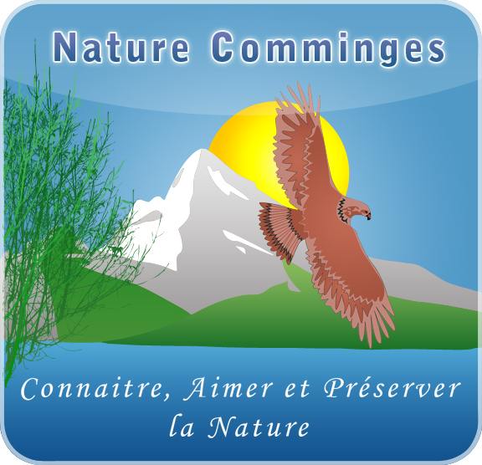



16/11/2020

M. le Préfet de la Haute Garonne
Préfecture de la Haute-Garonne
Place Saint-Etienne 31038 Toulouse
CEDEX 9

Objet : urbanisation et artificialisation des sols dans la région commingeoise
Monsieur le Préfet,
Les associations environnementales du Comminges souhaitent attirer votre attention sur les projets de nouvelles zones commerciales programmées dans la région commingeoise et pour lesquelles les démarches sont en cours. Plusieurs nouvelles zones d’activités concernées auront un impact important sur l’artificialisation du territoire, notamment le projet de ZAC Ouest de Saint-Gaudens et Villeneuve de Rivière, dit projet OZE (communauté de communes La 5 G). Il nous semble que cette situation va à l’encontre de la politique du gouvernement et de celle de la région Occitanie, qui se sont toutes deux engagées à atteindre l’objectif de zéro artificialisation nette. A ce sujet, nous avons adressé un courrier aux élus concernés dont vous trouverez ci-joint une copie.
Le collectif d’associations est unanime pour s’opposer à ces projets, alors même que nombre de zones créées ces dernières décennies sont en friches, ou inoccupées, et que les citoyens constatent tous les jours les conséquences des projets déjà réalisés, trop étalés, grands consommateurs de terres agricoles, néfastes pour le commerce de proximité et pour les paysages (voir les photos ci-jointes dans le document joint).
Le gouvernement s’est engagé lors du conseil de défense écologique du 27 juillet 2020 à ce que « les projets de zones commerciales implantées sur des terrains qui ne sont pas déjà artificialisés [fassent] l'objet d'un moratoire mis en œuvre par les préfets, dans l’attente d’un loi fixant les mesures à même de lutter contre l’artificialisation.
Nous vous demandons de bien vouloir donner suite à cet engagement en ce qui concerne les projets sur le territoire du Comminges.

Dans l’attente de ces décisions, veuillez agréer, Monsieur le préfet, nos salutations respectueuses.

Signataires :

Pour France Nature Environnement Midi-Pyrénées : Thierry De Noblens (Président)
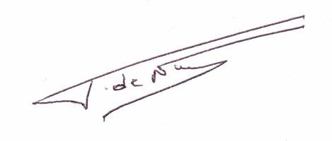

Pour Nature En Occitanie : Marc Senouque


Pour Nature Comminges : Guillaume Castaing et Joël Duvernay (co-présidents)
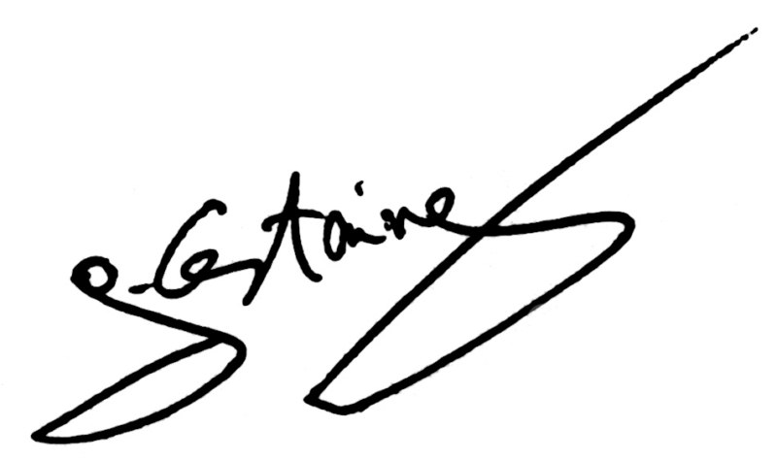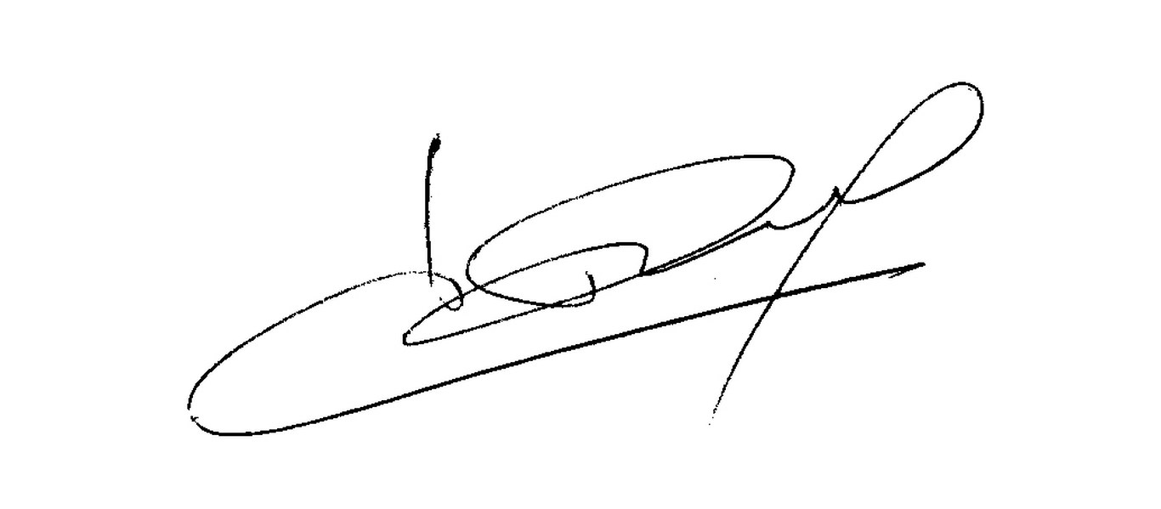

Pour Attac Comminges : Josette Abbès
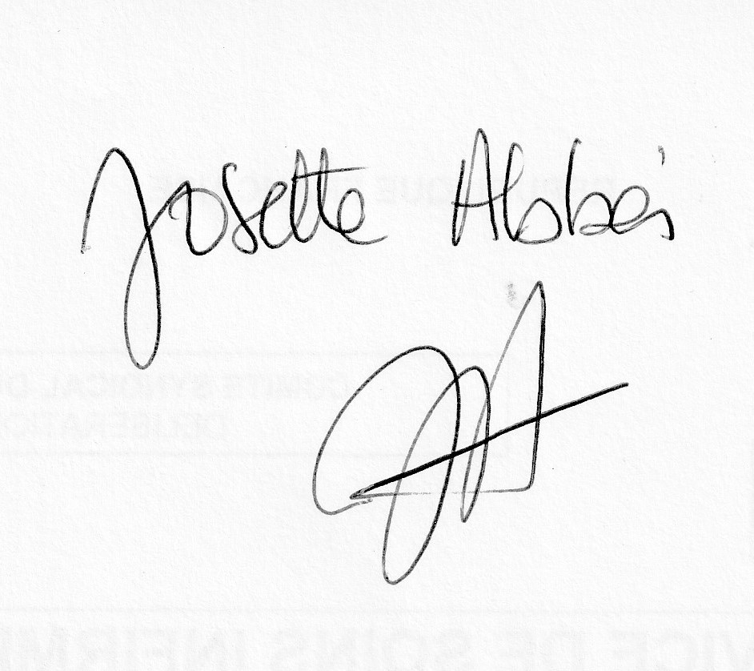
Pour les Amis de la Terre Midi-Pyrénées : Françoise Lombard-Farille
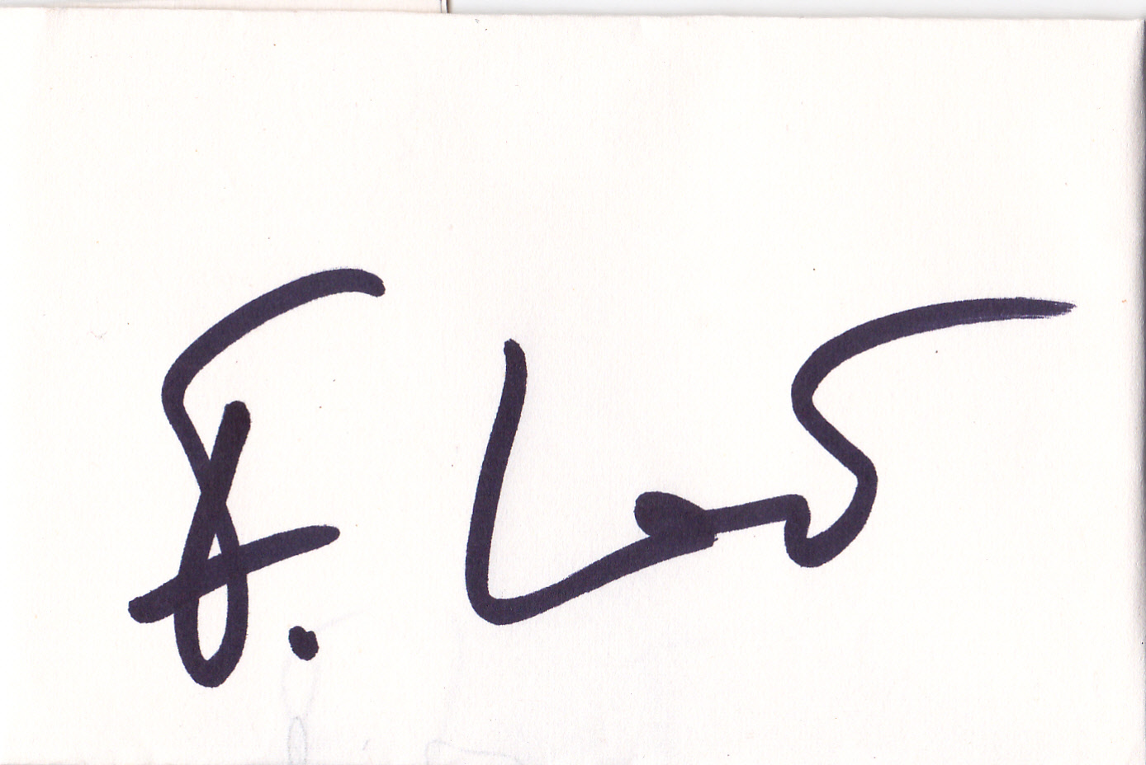
Pour l’AREMIP : Anne-Marie Barthier (Présidente)
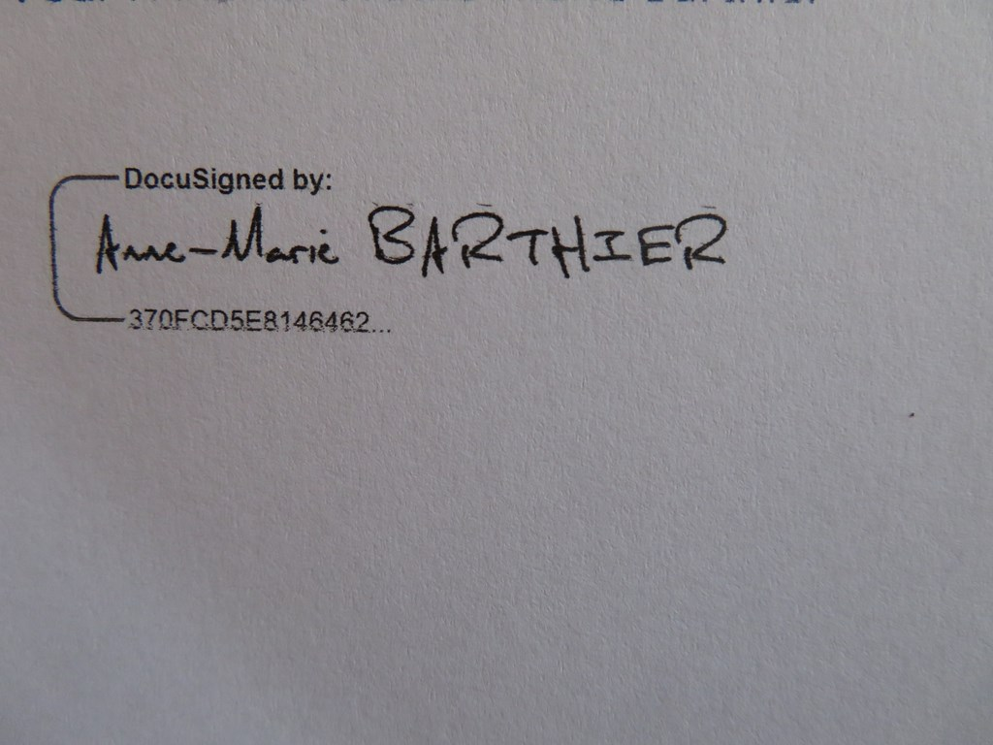

Contact :
secretariat@nature-comminges.asso.fr
Maison des Associations. 51, rue du Pradet 31800 Saint-Gaudens

